
ID：YpXmiUC6XJSQfJ)XkBS2bga8qtDJ)jpC
简历下载于：2026年08月04日11:24:49

扫码与人才极速沟通
支持: 微信 智联App
点击此处在电脑端查看简历

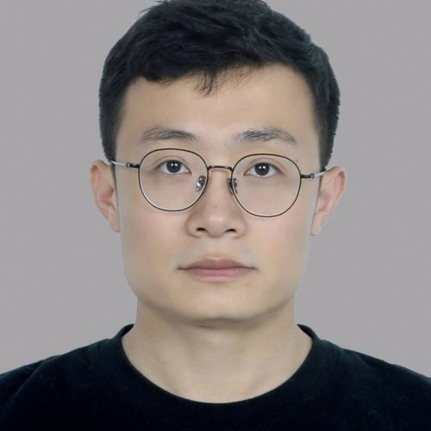
邵先生点击此处联系候选人
期望从事职位：AI产品经理

期望工作地点：青岛

基本信息

男｜30岁(1996年1月)｜8年｜本科｜离职-正在找工作
现居住地：青岛｜户口：淄博

求职意向

AI产品经理 青岛
8千-1.2万/月｜不限行业｜全职

产品经理 青岛
9千-1.5万/月｜不限行业｜全职

培训经理/主管 青岛、李沧区
8千-1.2万/月｜不限行业｜全职

工作经历
青岛前哨科技有限公司 培训产品经理 (AI产品经理)
2019.05- 2026.02 (6年9个月)
工作描述：
核心工作:
新员工培训
企业文化培训
内部培训
青岛飞雅文化传媒有限公司 视频后期制作 (影视制作)
4千/月 2018.04-至今 (8年4个月)
工作描述：
可独立完成MG动画成片创作，前期画面设计，前期绘制，后期合成，主要应用软件AE，AI，PR，PS，可进行视频剪辑，包装等后期工作

教育经历

青岛科技大学 动画
2014.09 - 2018.07 本科 统招

